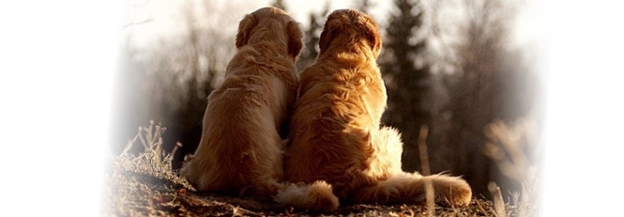
У меня одна собака и моя семья часто отсутствует дома. Несколько часов в день, 5 дней в неделю моя собака остается одна. Нужно ли мне заводить вторую собаку и чем это поможет?

Собаки - стадные животные, имеется в виду, что они обладают инстинктом жить среди стаи. Они смотрят на мир по-другому, не так, как люди. В их стае должен быть порядок, лидер, хозяин в доме. По их мнению, каждый должен занимать свое определенное место, от лидера вниз к самому низкому члену стаи. Для счастливого совместного существования людей и собак, люди должны понять инстинкт собак, чтобы организовать нужный порядок, и понять, как показать собаке, где ее место в семье. Когда собаки живут с людьми, люди становятся их стаей. Собакам нужно показать, что они являются последними в стае. Что это означает выражение - "последний в стае"? Это означает, что собака должна воспринимать любого другого члена семьи как вожака, ее вожака. Она будет рада следовать его командам и признавать, что он - ее вожак. Верьте этому или нет, собаки рады быть последними в стае. Собака становится несчастной, напряженной, когда ей неясен порядок, и она чувствует, что должна проверить его; что выражается в рыке на членов семьи и даже бросании на них.

Когда собака отделена от ее стаи, она становится беспокойной, напряженной и несчастной, возрастает страх разлуки. Часто деструктивное поведение возникает у собак, которые не могут позволить быть отделенными от их стаи. Не имеет значения, является ли собака лидером вашей домашней стаи (что очень плохо!) или же собака является последней в человеческой стае, если стая оставляет ее одну, у собаки инстинктивно возникает чувство беспокойства. Много брошенных собак находится в приютах для бездомных животных. Они оказываются там из-за своего поведения, возникшего под действием стресса, из-за того, что остались одни, без их стаи. Это идет против каждой крупицы инстинкта собаки, которая остается одна. Можем ли мы действительно обвинять собаку в этом?

Для собаки вполне естественно вести себя хорошо, когда вы дома, и разрушительно и ненадежно, когда вы далеко. Есть много вещей, которые можно сделать для исправления этого поведения, как например использовать клетку для собаки на то время когда вас нет, однако запирая собаку, что сохраняет вашу мебель от изжевывания, вы не защищаете собаку от ее грусти и страданий.
Мы люди имеем занятую жизнь, и в то время как мы сосредоточены на наших ежедневных домашних хлопотах, должны заработать деньги, дети должны уходить на учебу, а что видит собака - свою стаю, покидающую ее, не понимая, почему все оставляют ее.

И так, что мы можем сделать, чтобы помочь нашим собакам справляться с жизнью среди занятых людей, как правильно оставлять ее?

Первое, что вам необходимо сделать в начале работы с вашей собакой - длинная прогулка непосредственно перед тем, как вы уезжаете на работу. Это заставит собаку отдыхать в то время, когда вы ушли. Не зависимо от того, есть ли у вас одна собака или целая стая, длинная ежедневная прогулка очень важна. Не только бросить мяч или пробежать вокруг двора, а реальная прогулка - бег трусцой или пешая прогулка. Когда собаке недостает упражнений, в ней застаивается энергия. Так же, как птицы обладают инстинктом свободного полета, собаки обладают инстинктом к миграции. Бег вокруг вашего заднего двора не удовлетворяет этому инстинкту. Это может вызвать ряд проблем в ее поведении.

Вы когда-либо думали о том, чтобы завести вторую собаку? Люди, занятые домашним хозяйством, которые должны оставлять собаку дома одну не длительное время, должны рассмотреть этот вариант, особенно если ваша собака проявляет признаки напряжения. Это, возможно, не вылечит собаку от жевания ваших вещей во время вашего отсутствия, поскольку половина стаи все еще покидает ее, и эх, в конце концов это так вкусно! Однако ваша собака будет более счастливой. Я слышал множество историй о старых собаках, которые снова становились активными, играя с более молодой собакой, и своенравная собака изменяется при появлении второй собаки. Иногда собакам только лучше от проживания с другим товарищем, как например в K-9.

Для тех из вас, у кого никогда не было двух собак, хочу сказать, что для собак нормально постоянно конкурировать за то, "кто главнее в стае". Это нормально для собаки, пока нет всеобщей борьбы, пока собаки не бросают вызов людям. Человек всегда должен быть лидером, проблема лидерства среди людей никогда не возникает в мыслях собаки. Это можно легко достигнуть без крика или удара. Всего лишь несколько простых правил поведения со стороны людей.

Данная статья взята с сайта: http://www.sobakovodstvo.info/1or2dog.php

